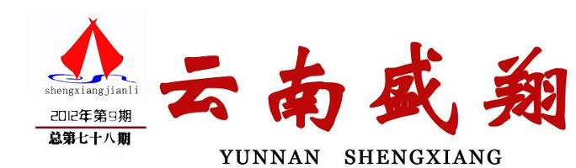

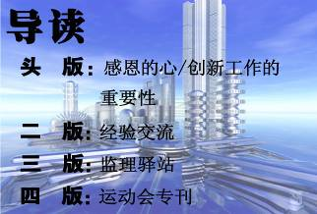

云南盛翔工程建设监理咨询有限公司 www.ynsxjl.com 电话：0871—8686123 传真：0871—8685968

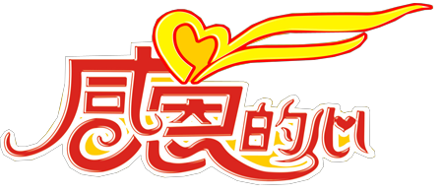

在中旭西点执行力课程的课堂上，让我们学会了凡事感恩。其实感恩无处不在，无时不在上演着一幕幕感人的感恩场面！然而，面对发展改革开放30年的今天，物质生活发生巨大变化，但是，我们的精神文明建设受外来文化、政治体制、贫富差距等因素的影响，道德沦丧，没有了信仰。深感彷徨、无助、迷茫，甚至13亿人扶不起一位摔倒的老人，是历史的倒退，我们仍然没有幸福可言，没有了精神层面的精神支柱，暴力、嫉妒、欲望、不安、迷茫、无助、精神错乱、失眠等严重地折磨着我们的身心。但是，值得庆幸的是，在迷茫、无奈的折磨中，我们依然看到了主流价值观的回归，儒家文化的精髓让我们找到了根本，让找到了回家的路，人性散发着传统的光辉。
在人类远古的时代，人的生存靠大自然的恩赐，养育和传承了一代又一代人，从而发展成今天的文明世界，古人受大自然的恩惠，古人举行各种仪式来，向天地、向自然感恩，希望风调雨顺，带来每一年的丰收！不断传承，从而形成了灿烂的人类文化。后来，我们传承祖先的文化，向祖先感恩，向父母感恩，逐渐形成了我们中国人的根——宗庙。
人类受自然规律的约束，向自然学习、探索，找到规律。找到根本，就像找到水的纹理一样，找到事物的根本，这个根本就成为我们行为时的方向标；因此我们祈求风调雨顺要祭天，祈求平安、富贵、健康要拜佛、、、、、、不同宗教信仰、不同地区，不同人种、不同民族，他们祈祷的方式不尽相同，但是他们都有一个共同的特征——感恩。
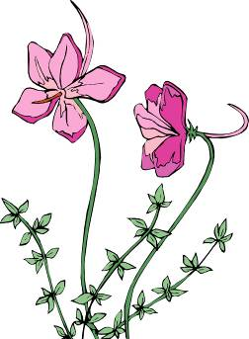
2008年，惨烈的汶川大地震震痛了汶川，大灾有大爱，13亿炎黄子孙携手与共，用大爱托起汶川的明天，使得汶川人民得以度过劫难。中华传统的进食方式是把饭碗捧在手中进食，就是对食物的感恩。日本作家曾经写过：水能听、水能看、水知道答案！通过对水在不同环境影响状态下的结晶体的研究发现，怀着赞美、喜悦、感恩的心来影响水的结晶，结果发现水的结晶体晶莹剔透，非常美丽；如果充满谩骂、侮辱的语言和行为来影响水，那么水的结晶就非常难看，就如我们被别人像水一样对待的心情那样糟糕；如果我们每天凡事感恩，对我们的饮食、环境都有影响，甚至影响我们的身体健康，让我们的内心回归安宁、平和的状态。
面对生活，我们必须学会感恩，感恩那些帮助我们或者伤害过我们的人和事，抹去内心的伤与痛，用本真、感恩的心来行为，我们不祈求别人的感恩，遇到不会感恩的人和事，那我们岂不是又要失望和伤心？打开心灵的那扇窗，让阳光照进来，让生活充满阳光，凡事感恩吧！因为感恩的人是最幸福！
【韩春福】

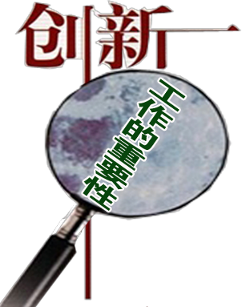

创新是企业发展最重要的动力，企业要适应环境的变化，就要不断创新经营理念、思路、模式、技术。从经营管理的角度讲，企业需要不断变革，以适应市场的变化，适应竞争发展的需要。从技术创新讲，要跟进整个行业和市场的发展，不断提高竞争力。
在创新理解上，优化是主要的创新手段，也就是说不断满足客户的需求其实也是不断的创新。作为企业的员工在听到创新工作时总觉得很难，其实不然，我们可以基本定位成能提供优质的监理服务就是一种创新。再变通理解，我们在现场监理工作中需要不断推进各项目标的实现，如果我们积极主动，加大综合调控，促使各项目标能实现或尽快实现，那就是创新工作。我们通常在结果不好时总把原因和责任归于别人，比如目标实现不了时或所谓的质量通病，其实是我们的创新意识不够，调控能力差，执行力不足所造成的。所以创新无处不在，人人可以参与，可以做到。核心点就是要充分应用我们的聪明才智来满足客户的需求。只要大家创新工作认识一致，行为统一，我们才能通过创新工作来提升监理服务价值，有力推动企业的良性发展。
【方卫星】

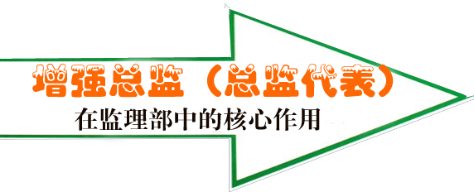
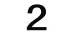

公司推行项目总监负责制，有力的促进了公司监理工作的发展。但通过实际工作的检查，我们总是重复犯错，甚至犯一些低级错误。就其原因，总监（总监代表）的核心作用不足是其一。主要表现为：总监（总监代表）对监理部的工作统筹不够，以致没有清晰的工作结果定义和工作时间目标；总监（总监代表）对监理部实行“乡村俱乐部”式的管理模式，对监理部的工作总是习惯于按栋号简单化的分工，缺少机动和互补，缺少检查和纠偏，甚至总是怕“得罪人”，对监理部成员工作的失误不交流、不批评；总监（总监代表）对监理部年轻人员的引导不足或缺少引导；总监（总监代表）缺少工作的创新；总监（总监代表）的人格魅力不足。
云南盛翔——经验交流
2012年第9期 总78期 电话：0871—8686123
综其上述，总监（总监代表）应从以下几方面增强在监理部中的核心作用：
一、总监（总监代表）要善于把握项目建设的脉搏，有机统筹监理部的全盘工作。总监（总监代表）要根据工程建设的进展和时段，有时间节点的工作计划，对每一工作都应有明确的结果定义。
二、总监（总监代表）对监理部的管理要宽严结合。总监（总监代表）既要当“魔鬼”，又要当“天使”。对工作要严格要求，做到有安排、有检查、有纠偏、有交流、有批评，同时要关心监理部成员的生活，包括合理安排他们的休息。
三、总监（总监代表）要当好“总教练”。总监（总监代表）既要针对他们的工作进行交流和引导，又要安排专业监理工程师对他们进行一对一的传帮带，做好“总教练”，真正做到授之以渔，而不是授之以鱼。
四、总监（总监代表）要不断创新工作。总监（总监代表）要有创新意识，一是在工作的实践中，不断总结和摸索适应于监理工作的新方法、新手段、新措施；二是要在监理部内不断渲染创新氛围。
五、总监（总监代表）应树立自己良好的人格魅力。总监（总监代表）首先要有良好的职业道德和操守；二是做好表率作用，在各方面都要身先士卒，服以众人。最终让他人产生认同感，敬重自己。
为进一步贯彻和落实公司总监负责制的指导思想，就必须进一步增强总监（总监代表）在监理部中的核心作用，总监（总监代表）有了核心力，才能发挥出有效的“指挥棒”作用，监理部的工作才会具有更强的竟争力和服务价值。让我们为增强总监（总监代表）的核心作用而共同努力吧！
【夏继鹏】

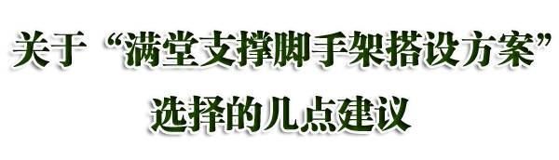

由我们公司监理的云南省第七届城市运动会观众看台搭（拆）工程已全部结束。从施工准备阶段的方案选择、编制、审查，到施工阶段的检查，再到投入使用的验收使用，每个阶段都在围绕看台的使用安全开展相关工作。
1、工程概况：看台搭设在田径运动场内，沿舞台中轴对称布置。看台设计共分为3个片区8个坐席分区，最大坐席人数为8284人，1片区为观众A、B、C区，2片区为主席台及观礼区，3片区为观众D、E、F区，看台坐席呈阶梯状，每台宽1.2m，高差0.1m。看台总长156.6m，宽93.2m，最低高度1m，最高8.4m，占地面积11932.92m2。每个片区四周均为6m宽人流疏散通道，看台外围设有4m宽消防通道。荷载选取4KN/m2
2、针对上述情况，和结合现阶段市场材料的供应情况，在方案选择上确定了采用钢管承重脚手架方案，方木、层板配合使用的总体设计方案。
3、通过计算脚手架立杆间距为1200mm*1200mm，但在立杆顶端支撑采用扣件横杆受力或使用托架受力方案选择上进行了长时间的探讨。因为2011年四运会架体搭设是采用的扣件横杆受力，经使用检验安全。而使用托架受力，如何解决托架与纵横方向方木的连接固定问题？而且业主明确不能大量使用方木（因资金有限，方木一次性投入投资太大）。安全可靠性不明确。
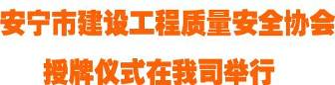
4、通过召开4轮专家论证会后，提出使用托架受力方案，在托架顶端采用双钢管纵向连接托架，方木按300mm间距用8号铁丝固定在纵向钢管上，在面铺15mm木层板。架体纵横水平杆通长设置、纵横竖向剪刀撑每隔5m连续设置、架体外侧四周竖向剪刀撑连续设置、架体高度4m以内时，在扫地杆和顶端下500mm范围内设水平剪刀撑，架体高度大于4m时，按4米间距设置水平剪刀撑。当架体高度小于3米，竖向剪刀撑不便于设置时，设为人字撑，同时在架体外围设置抛撑。

【本报讯】安宁市建设工程质量安全协会授牌仪式于2012年9月13日在我司举行，参加仪式的领导分别有公司总经理韩春福、公司副总经理方卫星、安宁市住建局、安宁市民政局等领导。
安宁市建设工程质量安全协会办公室设在公司一楼，会长韩春福，秘书长代云峰，张宝君、蒋相雷为副会长，成员由各单位50多名专家组成。提供专项方案编制、论证、质量安全检查、质量安全事件协调解决等服务。

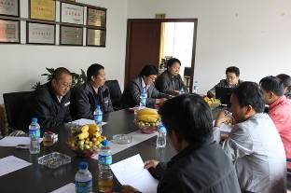
5、楼梯的搭设也是架体搭设的重要部位，视搭设宽度、高度确定。
承重脚手架采用偏心承重（扣件受力）或轴心受力（顶端托架受力），这要根据搭设要求的具体情况而定。总之，无论采用哪种方式，其前提是必须保证使用安全。
【娄波】


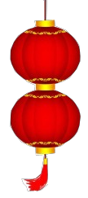

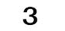
2012年第9期 总78期 电话：0871—8686123
云南盛翔—— 监理驿站

为了让职工缓解工作压力，放松心情、强身健体、陶冶情操，培养职工团队精神，进一步活跃员工的业余文化生活，增强团队凝聚力，展现企业风采。我公司举办了以“合作 信任 奉献 互补 沟通”为主题的职工运动会活动。大家本着“友谊第一，比赛第二”、“发展体育运动，增强人民体质”的宗旨，以热情、积极的态度投入到比赛中，在全司掀起了热爱运动、热爱生活、强身健体的热潮。
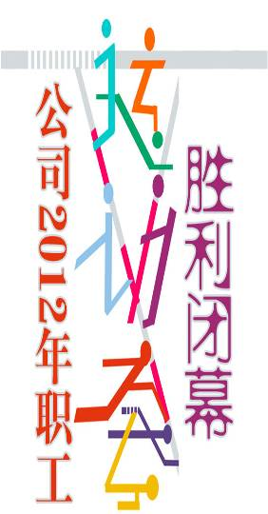
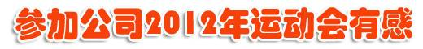
本次运动会全司从上到下都高度重视，成立组委会，制定了《比赛秩序册》，处处体现严谨、公开、公正。开幕式上，各方阵整齐的步伐，饱满的精神、嘹亮的口号，展示了我司职工昂扬向上的精神风貌。本次职工运动会共设有篮球、拔河、气排球、羽毛球、乒乓球、象棋、穿越火线、团队风采接龙等十余个比赛项目，193名职工参赛。他们中既有朝气蓬勃的年轻职工，也有平均年龄超过半百的老职工，大家个个英勇善战，为项目部和各公司集体荣誉争光。各公司领导都非常重视，亲临开幕式现场，为参赛队员们加油鼓劲，鼓舞了队员们的士气。
两天紧张激烈的比赛，热火朝天，高潮此起彼伏、扣人心弦，趣味运动项目中运动员们各个累得面红耳赤却享受着运动带来的喜悦。拔河赛场，队员们奋力搏击，倒下再站起，即使倒下被大绳拖拽，在终场哨响之前也不放弃，充分体现了职工们团结友爱、顽强拼搏、不服输、不言败的精神风貌。篮球比赛激情四射，运动员们身着统一的号服，各个生龙活虎，顽强拼搏，每球必争。有的队员在场上摔倒、擦伤，也在高喊：“加油”口号，下一场还要坚持比赛，发扬了赛场上争第一，敢拼不放弃的精神。拉拉队员们和比赛队员一样紧张卖力，时而紧张、时而欢呼，呐喊声一阵高过一阵，掌声此起彼伏。
经过两天紧张激烈的角逐，9月9日，各项赛程圆满结束。运动会闭幕式上，公司领导为获奖队伍颁奖，并同队员一一握手，向他们表示祝贺和慰问。此次职工运动会取得了圆满成功，大家展现出了团结协作、拼搏向上、牺牲小我、关爱他人的精神风貌，形成思想统一、团结和谐、凝心聚力、开拓创新的良好局面，这正是公司多年来一直坚持举办一年一度职工运动会的精髓所在，大家决心要把运动会激发出的激情带到本职工作中，继续发扬敢打必胜、永不言败和“有第一就争，有红旗就扛”的精神，在场上做一名好队员，在工作中做一名好职工，积极拓展新技术、新业务，全面提高公司管理水平，为客户提供优质服务，让领导放心，让员工满意。
【杨朝丽】

原本我想本人大把年纪了，因为工作时间和场地有限的原因，多少年都没有做运动和参加过啥运动会了，今年公司开展2012年职工运动会我就作为观众到场观战就算了，运动项目就由年轻的去表演决赛去吧，但在公司全员参与的感召下，还是报名参加了我年轻时候比较喜欢的运动项目，乒乓球比赛。

9月8日中午我特地穿上了老伴给我准备的运动衣服和运动鞋，拿出了二十多年前用过的“红双喜乒乓球拍”细心用毛巾擦去尘封多年的灰尘，别有一番心情地来到省一级建设水平的安宁体育馆里，当我看到一致排开摆放整齐，非常有气势的6张正规比赛的乒乓球桌摆在体育馆里时，心脏不由得一阵加速跳动，想不到我们云南盛翔工程建设监理咨询有限公司100多号员工的一个小小员工运动会竟然办得这样认真规范，非常大模大样，比赛程序有条不紊，让我这个六七十年代的老运动员十分感动。
我虽然到第三轮比赛就被年轻人淘汰了没有拿到名次，但公司方副总经理还特意从主席台下来，到我身旁给予了我一番鼓励；看到公司领导这样重视支持，亲临现场为每一个运动员呐喊助威、拍掌加油、鼓励每一位比赛者给予他们信心；运动会的组织者对整个运动会组织到位，运动会办得有声有色，充分展现了云南盛翔工程建设监理咨询有限公司作为一个理性发展企业团结奋斗的精神风貌，体现出一个规范、自信的民营企业以竞争为核心，鼓励每一个员工自我发展天天向上的工作环境氛围，无不让我这个从在国有企业几十年干出来的老工人感慨至深哎！
【汤建明】

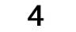
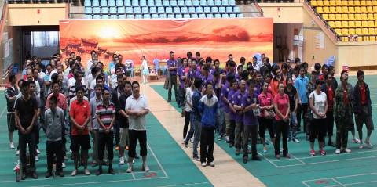
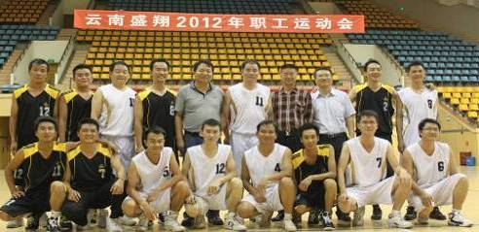
2012年第9期 总78期 电话：0871—8686123
云南盛翔——运动会专刊

全体运动员参加运动会闭幕式 领导与篮球冠亚军合影留念
云南盛翔2012年职工运动会剪影
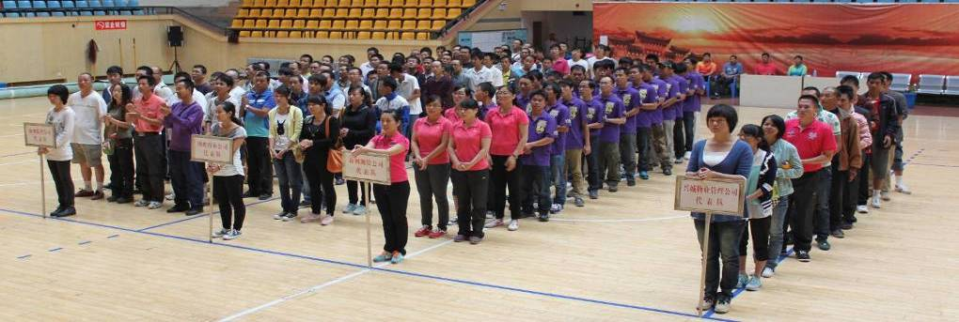

青春点燃梦想，体育铸就辉煌
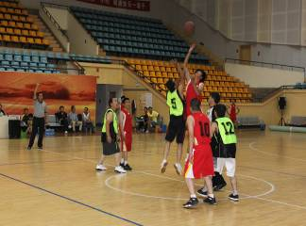
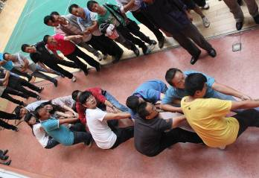
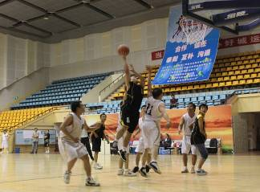

篮球一二名争夺 篮球三四名争夺 加油。必胜
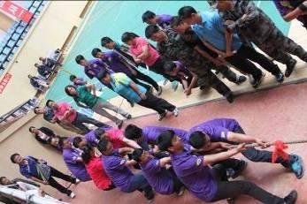
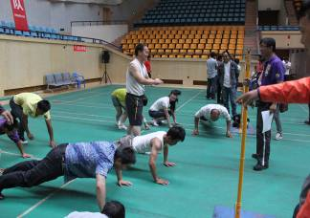
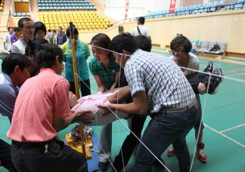

大家齐心协力共同完成火线穿越
有罚大家一起扛
上下一心齐力断金
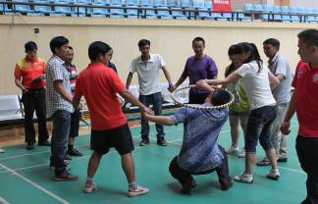
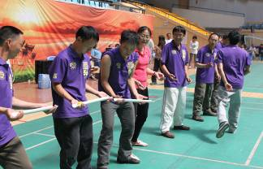
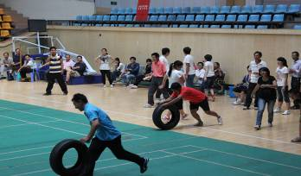

团队风采魅力无限
手中的球可一定不能落
运动。快乐无限

